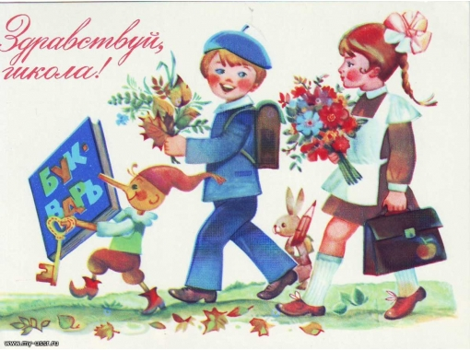

Первый раз в первый класс

(о порядке приёма в 1 класс)

В первый класс 2018-2019 учебного года принимаются дети, возраст которых на 1 сентября 2018 года составляет 6,6-8 лет.
В 2018-2019 учебном году в МКОУ «Хучадинская ООШ» планируется открыть один первый класс, общее планируемое количество первоклассников 3 человек.
Основное направление деятельности школы – качество образования и нравственно-патриотическое воспитание школьников.
В соответствии с нормами СанПин первоклассники обучаются в первую смену. Продолжительность уроков до 31 декабря – 35 минут, с 1 января – 45 минут.
В 2018-2019 учебном году в первых классах нашей школы будет реализовываться программа учебно-методического комплекта «Школа России», которая отвечает всем требованиям, обеспечивающим выполнение Основной образовательной программы начального общего образования МКОУ «Хучадинская ООШ» в рамках реализации новых федеральных государственных образовательных стандартов. Учебники разработаны с учётом психологических и возрастных особенностей младших школьников, на основе принципа вариативности, благодаря этому закладывается возможность обучения детей с разным уровнем развития. В систему обучения входит внеурочная деятельность по направлениям развития личности (спортивно-оздоровительное, духовно-нравственное,социальное, общеинтеллектуальное, общекультурное).
В 2018-2019 учебном году первоклассникам будут выданы в бесплатное пользование учебники, соответствующие Федеральному перечню, рекомендованные (допущенные) к использованию в образовательном процессе ОУ, реализующие программы общего образования и имеющие государственную аккредитацию на 2018-2019 учебный год.
На сайте школы Вы можете ознакомиться с Уставом МКОУ «МООШ», лицензией на ведение образовательной деятельности, свидетельством о государственной аккредитации образовательного учреждения, другими нормативными документами.

